Praktikumsbericht
Industriepraktikum bei der Firma <Hier Firmennamen eintragen>
vorgelegt von

<Name eintragen>
Matr.-Nr. <Matrikelnummer eintragen>
(falls bereits vorhanden)

Betreuer*In:
<Hier Name des Betreuers/der Betreuerin eintragen, falls mehrere den Hauptbetreuer>
Fachgebiet des Betriebs:
<z.B. Kunststoffverarbeitung> Paderborn, <Abgabedatum eintragen>

Eidesstattliche Erklärung:
Hiermit versichere ich, dass ich den Praktikumsbericht selbstständig angefertigt habe und keine anderen als die angegebenen und in Zitaten kenntlich gemachten Quellen und Hilfsmittel benutzt habe.

Paderborn, <Abgabedatum eintragen>

Beschreibung des Betriebs
<Kurze Beschreibung des Betriebs in eigenen Worten>

<Kontaktdaten des Betriebs und Betreuer*In>

Inhaltsverzeichnis
Inhaltsverzeichnis I
Abkürzungsverzeichnis II
Abbildungsverzeichnis 1
Tabellenverzeichnis 2
1 Einleitung 3
2 Erste Praktikumswoche 5
2.1 <Titel von Kapitel 2.1 eintragen> 5
2.1.1 <Titel von Kapitel 2.1.1 eintragen> 5
3 Zweite Praktikumswoche 6
3.1 <Titel von Kapitel 3.1 eintragen> 6
4 Dritte Praktikumswoche 7
4.1 <Titel von Kapitel 4.1 eintragen> 7
5 Vierte Praktikumswoche 8
5.1 <Titel von Kapitel 5.1 eintragen> 8
6 Fünfte Praktikumswoche 9
7 Sechste Praktikumswoche 10
8 Literaturverzeichnis 11
9 Kurzzusammenfassung der Praktikumstätigkeit 12

Abkürzungsverzeichnis
Lateinische Symbole
z. B. zum Beispiel
bzw. beziehungsweise
z. T. zum Teil
...

Abbildungsverzeichnis
Bild 1-1: Beispiel für die Beschriftung einer Abbildung; Der Text der Beschriftung muss mit einem Tabulator zu Beginn eingerückt werden, damit der Text auch bei mehreren Zeilen bündig ist (selbiges gilt für Gleichungen, Tabellen und Fußnoten) 3

Tabellenverzeichnis
Tabelle 1-1: Beispiel für die Beschriftung einer Tabelle 3

Einleitung
<Kurzer Text zur Einleitung, z.B. Arbeitsbeginn, Sicherheitseinweisung, Unternehmensrundgang und erste Eindrücke etc.>

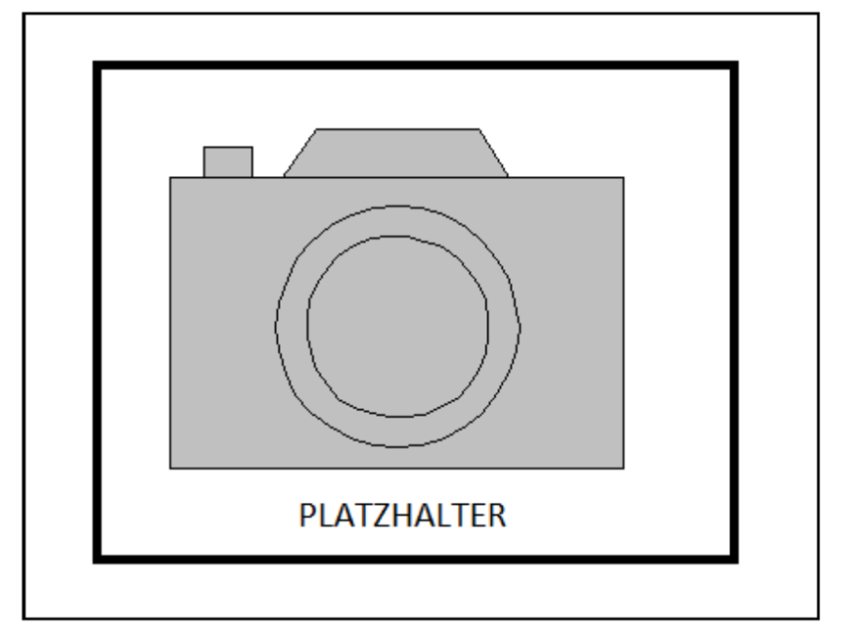
Bild 1-1: Beispiel für die Beschriftung einer Abbildung; Der Text der Beschriftung muss mit einem Tabulator zu Beginn eingerückt werden, damit der Text auch bei mehreren Zeilen bündig ist (selbiges gilt für Gleichungen, Tabellen und Fußnoten)

Tabelle 1-1: Beispiel für die Beschriftung einer Tabelle
 | Spaltenbeschriftung | Spaltenbeschriftung | Spaltenbeschriftung
Zeilenbeschriftung | Eintrag 1 | Eintrag 4 | Eintrag 7
Zeilenbeschriftung | Eintrag 2 | Eintrag 5 | Eintrag 8
Zeilenbeschriftung | Eintrag 3 | Eintrag 6 | Eintrag 9

Erste Praktikumswoche
Mindestens zwei Textseiten bis maximal drei Textseiten pro Woche.
Abbildungen (max.50%) dienen als Ergänzung zur Erläuterung der Sachverhalte in der Praktikumswoche.

<Titel von Kapitel 2.1 eintragen>
Dem Studierenden freigestellt eine Praktikumswoche in sinnhafte Unterkapitel/Abschnitte zu gliedern.
<Text von Kapitel 2.1 eintragen>

<Titel von Kapitel 2.1.1 eintragen>
<Text von Kapitel 2.1.1 eintragen>

<Titel von Kapitel 2.1.1.1 eintragen>
<Text von Kapitel 2.1.1.1 eintragen>

Zweite Praktikumswoche

<Titel von Kapitel 3.1 eintragen>
<Text von Kapitel 3.1 eintragen>

Dritte Praktikumswoche

<Titel von Kapitel 4.1 eintragen>
<Text von Kapitel 4.1 eintragen>

Vierte Praktikumswoche

<Titel von Kapitel 5.1 eintragen>
<Text von Kapitel 5.1 eintragen>

Fünfte Praktikumswoche
<Text von Kapitel 6 eintragen>

Sechste Praktikumswoche
<Text von Kapitel 7 eintragen>

Kurzzusammenfassung der Praktikumstätigkeit
<Hier können die eigenen Erfahrungen für die persönliche Entwicklung dargestellt werden>

_______________________________________
Datum, Stempel des Betriebs, Unterschrift des Betreuers/der Betreuerin

Studienbescheinigung
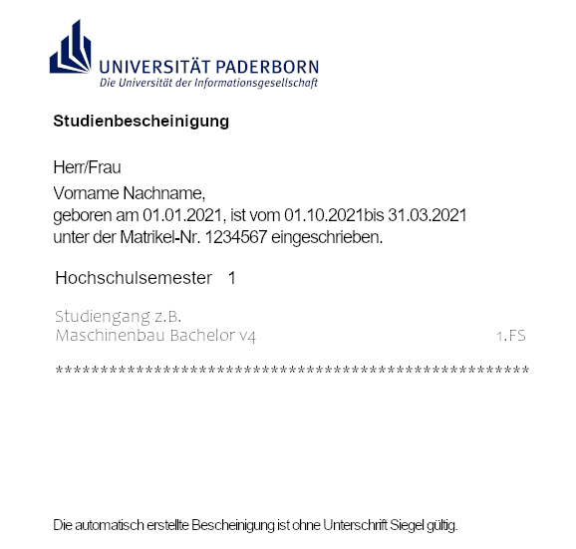

Praktikumsbescheinigung
